Picture 0

Обновлено 14 мая 2022 № 52468096

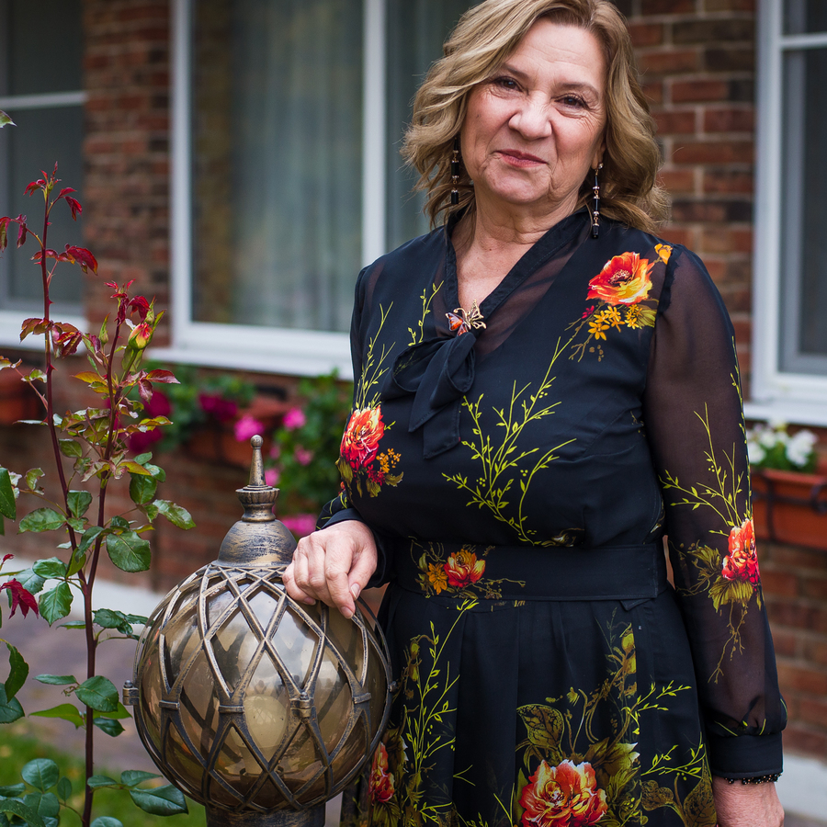

**Марина Носенко**

64 года  
Москва

Picture 2 +7 910 617 58 11 10:00 — 20:00

Picture 3 marina.nosenko@list.ru

**Учитель английского языка**

полная занятость, готова к командировкам

**95 000 руб.**

|  |  |
| --- | --- |
| **Опыт работы 40 лет и 10 месяцев** | |
| август 1981 – работает сейчас 40 лет и 10 месяцев | **Учитель английского языка** |
| МБОУШкола №14 , Рязань Обучение учащихся 1-11 классов |
| **Обязанности:** |
| Преподавание английского языка и культуры англо-язычных стран в 1-11 классах. |
| **Достижения:** |
| Являюсь учителем высшей категории, работаю преимущественно со старшими классами, готовлю к огэ и егэ., средний результат прошлого года 82%, есть высокобалльники (93-99 баллов) |
| **Образование** | |
| Высшее образование, дневная/очная форма 1981 | **Рязанский государственный университет имени С.А.Есенина** |
| Факультет: Истории и английского языка |
| Специальность: Учитель истории, обществоведения и английского языка |
| **Сертификаты, курсы** | |
| 2022 | **Диагностика МЦКО в формате егэ Свидетельство №10297025 от 04.05.2022 Уровень Экспертный** |
| МЦКО |
| 1981 | **Современные тенденции иноязычного образования согласно требованиям ФГОС (НОО, ООО, СОО)** |
| Рязанский государственный университет им. С. А. Есенина |
| **Знания и навыки** | |
| **Профессиональные навыки:** | |
| Работаю учителеи английского языка в школе с углубленным изучением английского языка в течение 40 лет. В связи с переездом в другой город меняю место работы. Обучаю учащихся с по 11 класс. Готовлю учащихся с сдаче огэ и егэ с 2013года. Являюсь экпертом предметных комиссий по проверке выполнения заданий с развернутым ответом экзаменационных работ ОГЭ и ГВЭ и ежегодно подтверждаю свою квалификацию на курсах. Имею постоянно высокие результаты обучения по предмету, победителей и призеров ВСОШ по английскому языку и МХК. Результаты егэ учащихся прошлого года 82%, есть высокобалльники. Многие выпускники поступают в престижные вузы, а также на профильные специальности. | |
| **Дополнительные сведения:** | |
| Отношения с учениками выстраиваю на основе взаимоуважения. Всегда стараюсь найти индивидуальные достоинства в детях. Отношусь к работе ответственно. Развиваю в детях самостоятельность, творчество и трудолюбие. Постоянно повышаю свой уровень знаний. | |
| **Иностранные языки** | |
| Английский язык — cвободное владение | |
| **Семья** | |
| Cостоит в браке | |